**A98** ESTAMBUL Y CAPADOCIA

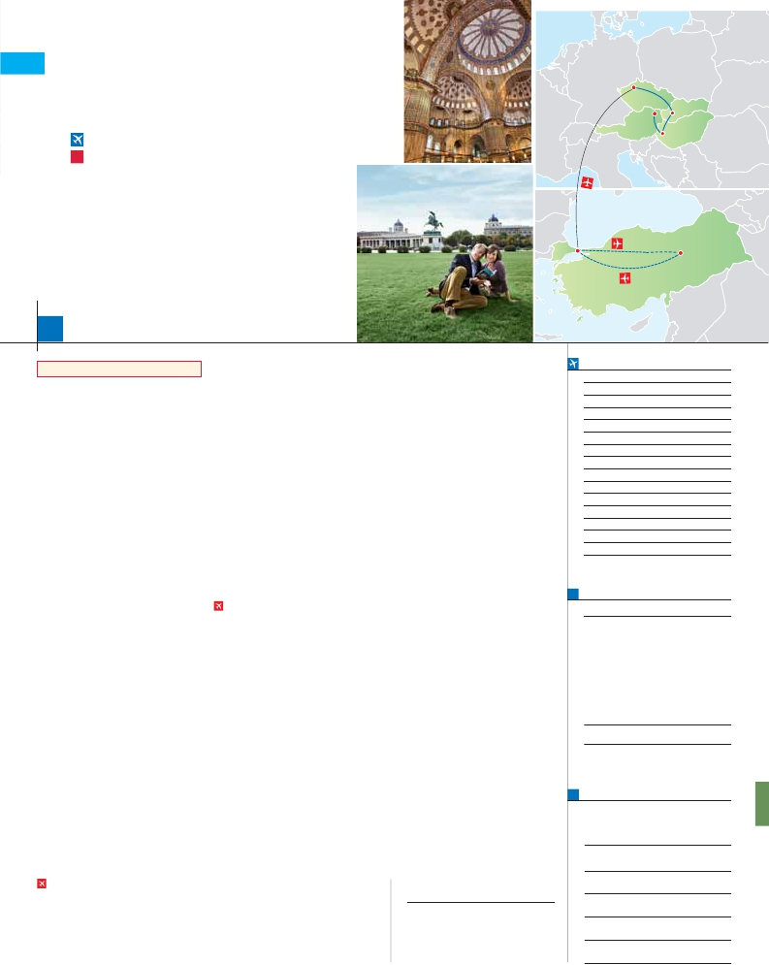

**+** PRAGA, BUDAPEST Y VIENA

Praga

**4** noches en Estambul,**3** Capadocia,**3** Praga,**2** Budapest, y**2** Viena

**GRAN COMODIDAD “ESTAMBUL-PRAGA EN AVIÓN”**

**EN MEDIA PENSIÓN**

**Además de las visitas panorámicas a Estambul, Praga, Budapest**

Viena

Bratislava

Budapest

**y Viena se incluye:**

•

•

•

•

•

Mezquita Nueva, Bazar Egipcio, Palacio Beylerbeyi, Gran Bazar

Palacio de Topkapi, Santa Sofía, Hipódromo, Mezquita Azul

Paisaje lunar, Museo de Goreme (con entradas)

Valle de Pasabag, Valle de Cavusin (con entradas)

Ciudad subterránea de Kaymakli, Ozkonak o Seratli (con entradas)

Estambul                           Capadocia

15

días, 25 visitas y 15 comidas ...  desde

1.625 $

Inicio Estambul - Fin Viena

Ciudad              T. Baja T. Media T. Alta   Spto.

**DÍA 1.** (Domingo)**ESTAMBUL**

Llegada, asistencia de nuestro personal en el

aeropuerto y traslado al hotel elegido. Alo-

jamiento.

**DÍA 2.** (Lunes)**ESTAMBUL**

Desayuno. Por la mañana, tenemos incluida la

visita al Cuerno de Oro. La visita empieza en la

gran Mezquita de Eyup. Continuaremos con la

visita a la iglesia de San Salvador en Chora,

decorada con soberbios frescos y mosaicos. Fi-

nalizaremos con una parada en el café de Pierre

Loti. Tarde libre. Así mismo, esta noche dis-

frutaremos de una cena en una taberna típica del

barrio de Kumkapi. Alojamiento.

**DÍA 3.** (Martes)**ESTAMBUL**

Desayuno. Comenzaremos por la mañana con

la visita de la Mezquita Nueva, una mezquita Im-

perial. Continuaremos por el Bazar Egipcio, tam-

bién conocido como “bazar de las especias” por

las mercancías que allí se venden. Posterior-

mente, cruzaremos a la parte Asiática por el

puente del Bósforo haciendo un descanso en la

colina de Camlica. También visitaremos el Pala-

cio de Beylerbeyi. Almuerzo en el restaurante

típico de pescado en el Puente de Galata. A con-

tinuación realizaremos un paseo en barco por el

Bósforo, el estrecho que separa dos continentes,

Europa y Asia. Alojamiento.

**DÍA 4.** (Miércoles)**ESTAMBUL**

Desayuno. Empezaremos por la visita del Pala-

cio de Topkapi, la residencia de todos los Sul-

tanes del Imperio hasta el s.XIX. A continuación

conoceremos la Basílica de Santa Sofía. Por la

tarde visitaremos el Hipódromo Romano. Al-

muerzo. También incluye esta excursión la visita

a la Mezquita Azul, una de las más bellas

mezquitas imperiales, con una rica decoración de

frescos y azulejos. Terminaremos el día con la

visita incluida al Gran Bazar. Alojamiento.

**DÍA 5.** (Jueves)**ESTAMBUL-CAPADOCIA**

Viaje en avión

Desayuno. A la hora indicada traslado al aero-

puerto para salir en vuelo regular (vuelo no inclu-

ido) con destino Capadocia, paisaje lunar único

en el mundo. Llegada y traslado al hotel. Cena y

alojamiento.

**DÍA 6.** (Viernes)**CAPADOCIA**

Al amanecer excursión opcional en globo

asistir a un espectáculo en una cueva típica de la

región donde podrán disfrutar de las típicas dan-

zas folclóricas turcas (opcional). Cena y alo-

jamiento.

**DÍA 7.** (Sábado)**CAPADOCIA**

Desayuno. Comenzaremos por la visita

panorámica del castillo Uchisar. Seguiremos

hacia el Valle de Guvercinlik (conocido como el

Valle de las Palomas) y el Valle de Goreme,

situado justo en el centro de un espectacular valle

de conos y chimeneas de hadas. Visitaremos el

Museo al Aire Libre de Goreme. Almuerzo.

Continuación por el Valle de Cavusin. Después

nos dirigiremos al Valle de Pasabag, el mejor

lugar para contemplar las “chimeneas de las

hadas” de la región. La visita finalizará en una

fábrica/tienda de artesanía típica de la región.

Cena y alojamiento.

**DÍA 8.** (Domingo)**CAPADOCIA-ESTAMBUL-**

**PRAGA**

Viaje en avión

Si lo desea podemos facilitarle el vuelo

Estambul-Praga por 150 $ (neto). Tasas incluidas.

Desayuno buffet. A la hora indicada traslado al

aeropuerto para tomar el vuelo con destino Praga

vía Estambul (vuelos no incluidos). Llegada, asis-

tencia y traslado al hotel. Cena y alojamiento.

**DÍA 9.** (Lunes)**PRAGA**

Desayuno buffet. Por la mañana realizaremos

una visita panorámica de la ciudad. Veremos: la

Plaza de la República, donde se encuentra una

de las más antiguas torres de Praga: la Torre de

la Pólvora y la Casa Municipal, la Plaza de Wen-

ceslao, la más grande de las tres gigantescas pla-

zas construidas por Carlos IV para su ciudad

nueva (Nove Mesto). Continuaremos hacia el

puente de Carlos, uno de los símbolos de la ciu-

dad del siglo XIV. Seguiremos paseando por los

lugares más destacados de Stare Mesto (Ciudad

Vieja). Almuerzo. Por la tarde opcionalmente re-

alizaremos la visita artística. Alojamiento.

**DÍA 10.** (Martes)**PRAGA**

Desayuno buffet. Excursión opcional de día

completo a la cercana y famosa población de

Karlovy Vary, ciudad balneario más grande e im-

portante de la República Checa. Karlovy Vary, que

significa “Hervidero de Carlos”. Retorno a Praga.

Por la noche, cena opcional en la típica taberna

U Fleku, donde podrá degustar la cocina checa,

así como el famoso licor Becherovka (1 copa) y

la excelente cerveza checa (1 jarra) incluido en el

precio. Alojamiento.

para visitar La Plaza de la Libertad, la Fuente Ba-

rroca y el Ayuntamiento viejo. Continuación del

viaje hasta Bratislava, capital de Eslovaquia. Lle-

gada y visita panorámica de la ciudad. Salida

hacia Budapest. Llegada y Cena y alojamiento.

**DÍA 12.** (Jueves)**BUDAPEST**

Media pensión. Por la mañana realizaremos la

visita panorámica: en la orilla derecha del Danu-

bio se encuentra el centro Histórico, Buda: vere-

mos el Bastión de los Pescadores, la Iglesia de

Matías, etc. A continuación cruzaremos el Danu-

bio y nos dirigiremos a Pest, la zona comercial de

ciudad. Por la tarde los que lo deseen podrán re-

alizar un Paseo opcional en barco por el Danubio.

Esta noche les ofrecemos la posibilidad de hacer

un recorrido nocturno por Budapest iluminado y

participar en una cena zíngara (opc.). Aloja-

miento.

**DÍA 13.** (Viernes)**BUDAPEST-VIENA**

Media pensión y salida hacia la histórica ciudad

de Viena. Llegada, y visita panorámica. En el cen-

tro de Viena podemos localizar la antigua ciudad

imperial, con el Palacio de Hofburg, residencia

de los emperadores. Asimismo, veremos el Pala-

cio de Bellvedere, la Iglesia Votiva, la Catedral de

San Esteban, el Museo de Bellas Artes, los mo-

numentos a Goethe, Schiller y Mozart, la Plaza de

los Héroes, la Universidad, la Ópera, etc. Paseo

con nuestro guía por las principales calles de la

capital austriaca. Alojamiento.

**DÍA 14.** (Sábado)**VIENA**

Media pensión. Por la mañana visitaopcinal a la

Viena artística: Ópera de Viena o Staatsoper.

Almuerzo. Tarde libre. Por la tarde noche, los que

lo deseen podrán asistir (opcional) a un concierto

en el Palacio Auersperg y cena en Grinzing (op-

cional). Alojamiento.

**DÍA 15.** (Domingo)**VIENA**

Desayuno buffet. A la hora que se indique, tras-

lado al aeropuerto. Fin del viaje y de nuestros ser-

vicios.

**INCLUIDO EN EL TOUR**

Ver incluidos en págs. 87 y 143.

**NOTAS**

Ver notas pág. 87 y 143

**FECHAS DE INICIO ESTAMBUL**

• 2016

Marzo        20   27

Abril          3   10   17  24

Mayo          1    8   15  22   29

Junio          5   12   19

Julio         17   24   31

Agosto        7   14   21  28

Septiembre   18   25

Octubre       2    9   16  23   30

Noviembre     6   13   20  27

Diciembre      4   11   18  25

• 2017

Enero         1    8   15  22   29

Febrero        5   12   19  26

Marzo         5

n T. Baja n T. Media n T. Alta

**PRECIOS POR PERSONA $ USA en hab. doble**

En media pensión

n Temporada Baja:..............................   1.625

n  »  Media:.............................   1.815

n  »  Alta:................................   1.915

Spto. Salida 20/3.................................      205

Spto. Salida 25/12...............................       60

Spto. habitación individual....................      840

Bono de anulación sin gastos...............       30

•**NOCHES EXTRAS precio por persona en AD**

Indiv.

Estambul.................   125   125   125   60

Viena.......................    45    65    80   40

**AÉREO OPCIONAL (NETO) $ USA**

Estambul-Capadocia-Estambul...........  290

**HOTELES** previstos o similares

i   **Estambul**  Black Bird***           Ciudad

Yigitalp ****            Ciudad

**Capadocia** Mustafa****            Ciudad

Perissia*****            Ciudad

**Praga**     Holiday Inn Congress****  Ciudad

Duo/Olympik I ****       Ciudad

**Budapest**  Arena/Budapest****      Ciudad

Hungaria****           Ciudad

**Viena**     Holiday Inn South****     Ciudad

Eurostars Exe****        Ciudad

aerostático sobre la espectacular Capadocia.

Desayuno. Interesante jornada. Comenzaremos

por la visita incluida a la ciudad subterránea

de Kaymakli, Ozkonak o Seratli (visita de una

de ellas). Almuerzo. Por la noche, les sugerimos

**DÍA 11.** (Miércoles)**PRAGA-BRATISLAVA-**

**BUDAPEST**

Desayuno buffet. A primera hora de la mañana

salida hacia Brno. A continuación tiempo libre

**EXTENSIONES**

Madrid........................................   3 días / 2 noches     desde 280 $  ver pág. 413

Lisboa .......................................   3 días / 2 noches     desde 320 $  ver pág. 414

Andalucía y Toledo ..................   5 días / 4 noches     desde 620 $  ver pág. 415

**279** PANAVISIÓN